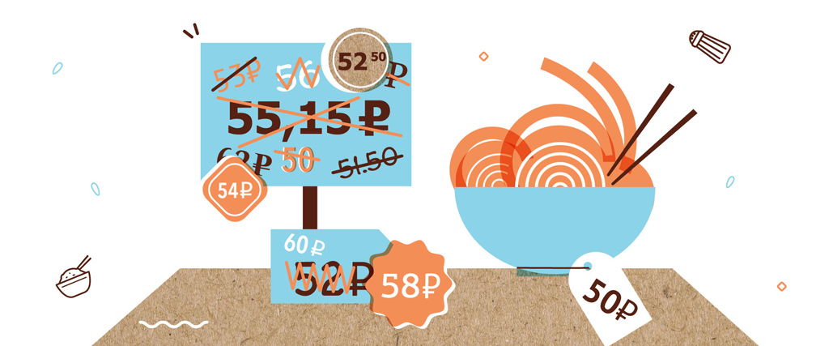

Как защитить бизнес от скачков курса валюты

Предприниматели, которые занимаются международной торговлей, могут потерять деньги из-за изменения курса валюты. Но есть специальные механизмы, позволяющие защититься от валютных рисков.

Ирина поставляет в сетевой супермаркет «Веган» продукты из Южной Кореи: лапшу, рис и специи. Она закупает товар в долларах и продает его за рубли. По договору с «Веганом» Ирина не может повышать стоимость товаров в течение года. При этом курс доллара с каждым месяцем подрастает, закупки обходятся все дороже, но лапша продается по старой цене, прописанной в контракте. Прибыль Ирины тает на глазах — в своей схеме работы она не учла валютные риски.

Когда бизнесу нужна защита от валютных рисков?

Как правило, чем выше объем международной торговли, тем выше и валютные риски в бизнесе. Чтобы понять, нужна ли вам защита от них, ответьте на два вопроса:
- Зависит ли ваш бизнес от скачков валюты?
- Какой курс валют станет для вас критическим, то есть при каком курсе ваша прибыль сократится на 50-70%?

Если ваше дело сильно зависит от изменений курса валюты, стоит подумать о защите от валютных рисков. При этом масштаб бизнеса большой роли не играет. Важно лишь то, какая доля выручки зависит от курса, поэтому защита от валютных рисков может потребоваться как крупной компании, так и индивидуальному предпринимателю.

Выручка лапшичного бизнеса Ирины сильно зависит от изменения курса рубля к доллару, валютный риск есть. Но, предположим, у Ирины есть другое дело: она торгует фильтрами для бассейнов. Сами фильтры покупает в России, а сменные картриджи к ним заказывает в Китае. Картриджи стоят дешевле фильтров, и, если валюта подорожает, это скажется лишь на малой части прибыли Ирины. В такой схеме валютный риск маленький, и от него можно не защищаться.

Как можно защитить бизнес от валютных рисков?

Есть два варианта управления валютными рисками:
- Без покупки дополнительных инструментов

В этом варианте вы продумываете схему закупок и продаж так, чтобы валютные риски были минимальными или убытки от скачков курса лежали не на вас. Например, перекладываете риск на покупателя или продавца продукции. Этот вариант не требует дополнительных затрат и подойдет предпринимателям, у которых нет свободных денег и времени.
- С покупкой дополнительных инструментов

Чтобы снизить валютные риски своего бизнеса, вы покупаете на бирже специальные инструменты — валютные фьючерсы или опционы. Это контракты, которые позволяют вам заморозить курс валюты на одной отметке и покупать валюту по этому заранее зафиксированному курсу.
Этот способ дороже и сложнее первого, потому что бизнесмену придется разобраться в том, как работают биржевые инструменты, и попасть на биржу, то есть найти брокера и открыть брокерский счет. Вот почему этот способ выгоден компаниям с большим оборотом и высоким финансовым риском.

Как защититься от валютных рисков без покупки дополнительных инструментов?

Расплачиваться в национальной валюте

Самый простой способ избежать валютных рисков — покупать товар в России. Такое решение подходит не всем. Особенность бизнеса Ирины как раз в том, что она закупает аутентичные товары в Корее: отечественный соевый соус вряд ли будет пользоваться таким же спросом у покупателей.

Переложить валютные риски на клиента

Для этого нужно жестко привязать цену на ваш товар к курсу иностранной валюты, в которой вы закупаетесь: если курс изменился, тут же меняется и ценник на товар. Но это тоже не универсальное решение. Если бы Ирина торговала итальянскими натяжными потолками, она могла бы без ущерба для спроса менять ценник на товар каждый день, для рынка европейских отделочных материалов такое ценообразование — привычная стратегия. А вот с ценообразованием продуктов так не получится. Конкуренция на этом рынке выше, и продавцы стараются удерживать конкурентную цену. В таких условиях ценник, который меняется каждый день, отпугнет значительную часть покупателей и будет неконкурентоспособным. Так что переложить риски на клиента у Ирины не получится.

Взаимокомпенсировать риски

Можно найти такие рынки сбыта, которые позволяют продавать товар в той же валюте, в которой вы его покупаете. Например, Ирина вместо лапши может закупать масла в Греции за евро и поставлять их в Германию, где их тоже будут покупать за евро. В этом случае она не понесет убытков от скачка курса, потому что все сделки будут идти в одной валюте. Если курс евро упадет, то уменьшится выручка Ирины в пересчете на рубли, но у Ирины будут оборотные средства в евро, на которые она по-прежнему сможет закупать масла, сам бизнес продолжит работать. Если же курс иностранной валюты вырастет, то и рублевая выручка Ирины увеличится.

Частично взаимокомпенсировать риски

Ирина может заказывать партию масел в Греции и половину ее продавать в Германию — эта часть бизнеса будет защищена, а вторую половину поставлять в российские магазины — эта часть останется открытой. В таком случае открытую часть бизнеса нужно будет дополнительно защищать от валютных рисков.

Как защититься от валютных рисков через биржу?

Заключение на бирже специальных сделок, которые помогают уменьшить валютные риски, называют хеджированием. Обычно это покупка валютных опционов или фьючерсов — контрактов, по которым курс валюты фиксируется для покупателя на определенной отметке. Чтобы покупать такие контракты, нужно получить доступ к торговле на бирже, то есть найти брокера и открыть счет.

Зачем покупать валютные опционы и фьючерсы?

Валютные опционы и фьючерсы пригодятся, если курс валюты, с которой вы работаете, довольно нестабильный. Если курс увеличился и вы предполагаете значительный его рост и в дальнейшем, с помощью опционов и фьючерсов вы сможете зафиксировать текущий курс и в будущем, когда другие бизнесмены будут покупать валюту по новому курсу, купить ее по старому и сэкономить рубли.

Такие контракты пригодятся предпринимателю в случае, когда одновременно соблюдаются следующие условия:
- предприниматель закупается в валюте и знает дату (через месяц, три месяца, полгода — любой срок) своей будущей закупки в валюте;
- значительная доля выручки предпринимателя зависит от валютного курса.

Хеджирование может защитить от валютных рисков, но сами фьючерсы и опционы — тоже весьма рискованные инструменты: их принцип действия основан на предположении, что курс валюты изменится в будущем. Делая такое предположение, вы можете прогадать. Не забывайте и о стоимости самого контракта и комиссии на бирже. Если изменение курса будет незначительным или сумма, которую вы покупаете, невелика, то вся ваша выгода может уйти на покупку самого инструмента.

Допустим, через три месяца Ирине нужно сделать закупку на 3000 долларов. За три месяца курс может измениться, но купить целых 3000 Ирина сейчас не может — у нее нет свободных денег. При этом Ирина готова потратить на хеджирование меньшую сумму — и использовать для этого биржевые фьючерсы или опционы.

Что такое валютный опцион и как он работает?

Валютный опцион — это контракт, с помощью которого вы фиксируете курс валюты на какой-то конкретный период. Например, договариваетесь, что через три месяца купите доллары по 60 рублей. Опцион — это ваше право на такую покупку. Если вы ошиблись с прогнозами и настоящий курс доллара через три месяца будет для вас еще выгоднее (например, 55 рублей за доллар), то можете просто не пользоваться купленным опционом и приобрести валюту по текущему курсу.

Ирина заключает контракт на покупку 3000 долларов и фиксирует выгодный для нее курс доллара в 60 рублей на три месяца. Если доллар превысит это значение, через три месяца Ирина купит доллары по зафиксированному курсу. Если же доллар будет ниже 60 рублей, Ирина просто не станет покупать доллары по невыгодной цене. В результате она потратит деньги на покупку опциона.

Что такое валютный фьючерс и как он работает?

Валютный фьючерс работает по тому же принципу, что и опцион: вы договариваетесь, что через три месяца купите валюту по фиксированному курсу. Например, все те же доллары по 60 рублей. Главное отличие фьючерса в том, что отказаться от такой договоренности вы уже не сможете: если вы купили фьючерс, по которому через три месяца возьмете доллары по 60 рублей, то обязаны будете купить их по этой цене, даже если она невыгодна для вас. Фьючерс с точки зрения хеджирования — более рискованный инструмент, чем опцион.

Ирина заключает контракт на покупку 3000 долларов и фиксирует выгодный для нее курс доллара в 60 рублей на три месяца. Если курс к этому моменту вырастет, Ирина останется в выигрыше. Через три месяца на ее брокерский счет начислят сумму, равную разнице между зафиксированным курсом (60 рублей) и текущим. Но если доллар упадет, эта разница между текущим курсом и зафиксированным будет отрицательной, а значит, ее спишут с брокерского счета Ирины. В этом и есть риск фьючерса: Ирина будет обязана рассчитаться по нему, даже если это ей невыгодно.

Если ваш бизнес связан с иностранной валютой, помните:
- Вы не можете повлиять на курс доллара, но можете защитить себя от валютных рисков.
- Защита нужна в том случае, если от валютного курса зависит значительная доля вашей выручки. Иначе вы рискуете потратить деньги впустую.
- Если решите хеджировать риски (фьючерсом или опционом), помните, что фьючерсные контракты более рискованные, чем опционы. Фьючерс — это обязательство, а опцион — право.
- Хеджировать риски на бирже можно только через брокера. Внимательно выбирайте брокера: у него должна быть лицензия Банка России.

Источник: www.fincult.info

